ДЕРЖАВНИЙ УНІВЕРСИТЕТ «ЖИТОМИРСЬКА ПОЛІТЕХНІКА»
Факультет комп'ютерно-інтегрованих технологій, мехатроніки і робототехніки
Спеціальність: 274 «Автомоібльний транспорт»
Освітній ступень: бакалавр
«Затверджую»  Проректор з НПР  ______________ Морозов А.В.  «____» ________ 2020р. | Затверджено на засіданні кафедри автомобілів і транспортних технологій  протокол №3 від 13 березня 2020р.  Завідувач кафедри______________ Кравченко О.П.  «13» березня 2020р.
ТЕСТОВІ ЗАВДАННЯ
ОСНОВИ КОНСТРУЮВАННЯ, НАДІЙНІСТЬ ТА БУДОВА АВТОМОБІЛЯ

№ | Питання
1. | Надійність є показником …
2. | Надійність це …
3. | Складові надійності: …
4. | Безвідмовність це …
5. | Збереженість це …
6. | Ремонтопридатність це …
7. | Довговічність це …
8. | Відмова це …
9. | Граничний стан це …
10. | Для кількісної оцінки властивостей надійності використовують:
11. | Відмов настають в результаті:
12. | За характером появи відмови бувають:
13. | За зв’язком з іншими відмовами відмови бувають:
14. | За причиною виникнення відмови бувають:
15. | За характером відновлення відмови бувають:
16. | За походженням відмови бувають:
17. | За часом виникнення відмови бувають:
18. | За можливістю подальшої експлуатації відмови бувають:
19. | За наявністю зовнішніх ознак відмови бувають:
20. | Для інтенсивності відмов характерні стадії:
21. | Ймовірністю деякої події А …
22. | Перестановками із {n} елементів називається …
23. | Розміщенням із n елементів по m називається …
24. | Сполученнями із n елементів по m називається …
25. | Закон розподілу випадкової величини Х це
26. | Величина Х називається дискретною випадковою …
27. | До законів розподілу випадкових величин відносять …
28. | Щільність розподілу нормального закону:
29. | Щільність розподілу Вейбулла:
30. | Щільність розподілу нормально-логарифмічного закону:
31 | Щільність експоненційного розподілу:
32 | Функція розподілу Пуассона:
33 | Функція нормального розподілу:
34 | Функція експоненційного розподілу:
35 | За формулою визначається:
36 | За формулою визначається:
37 | За формулою визначається:
38 | За формулою визначається:
39 | Експоненційний розподіл дозволяє:
40 | Нормальний розподіл дозволяє:
41 | Розподіл Вейбулла дозволяє:
42 | Розподіл Пуассона дозволяє:
43 | Біноміальний закон розподілу дозволяє:
44 | Який закон розподілу при граничній зміні параметрів може переходити в нормальний, нормально-логарифмічний, експоненційний…
45 | Визначити квантиль нормального розподілудля шарикопідшипника на протязі годин, якщо ресурс по зношуванню підлягає нормальному закону та має параметри: год; год.
46 | Додавання ймовірностей…
47 | Множення ймовірностей…
48 | Несумісними подіями…
49 | Подія це …
50 | Елементи чи підсистеми можуть бути зв’язані між собою зв’язками:
51 | Для послідовного з’єднання елементів:
52 | Для паралельного з’єднання елементів (система з резервуванням) ймовірність безівідмовної роботи можна визначити:
53 | Ймовірність відмови можна визначити:
54 | Сумарна ймовірність безвідмовної роботи елементів з’єднаних у схему  дорівнює, при умові P₁(t)= P₂(t)=0,9:  1  2
55 | Сумарна ймовірність безвідмовної роботи елементів з’єднаних у схему більша у схемі:  1  2  1  2  1  2  1  2  а. б. в.  2  1  2  1  2  1  2  г. д.
56 | Сумарна ймовірність безвідмовної роботи елементів з’єднаних у схему  1  2  дорівнює, при умові P₁(t)= P₂(t)=0,9:
57 | Сумарна ймовірність безвідмовної роботи елементів з’єднаних у схему  2  1  2  дорівнює, при умові P₁(t)= P₂(t)=0,9:
58 | Сумарна ймовірність безвідмовної роботи елементів з’єднаних у схему  2  1  2  дорівнює, при умові P₁(t)= P₂(t)=0,5:
59 | Сумарна ймовірність безвідмовної роботи елементів з’єднаних у схему  1  2  дорівнює, при умові P₁(t)= P₂(t)=0,8:
60 | Сумарна ймовірність безвідмовної роботи елементів з’єднаних у схему  дорівнює, при умові P₁(t)= P₂(t)=0,8:  1  2
61 | Кількісна оцінка надійності може:
62 | Прогноз це:
63 | Ретроспекція це:
64 | Діагностика це:
65 | Прогноз складається з кількох етапів:
66 | Надійність машини залежить від всіх стадій, які вона проходить, і перш за все від:
67 | На підвищення надійності машини впливає:
68 | Для оцінки працездатності деталей машин існує ряд критеріїв:
69 | Умова забезпечення міцності має вигляд:
70 | Надійність:
71 | Руйнування, температура та рівень напруг за умов стаціонарної задачі можна описати рівнянням:
72 | Період теплових коливань атомів приблизно складає:
73 | Енергія активації позначається:
74 | Активаційний об’єм позначається:
75 | Рівень напруг позначається:
76 | Період теплових коливань атомів позначається:
77 | Універсальна газова постійна позначається:
78 | Температура позначається:
79 | Вкажіть експоненту:
80 | Чому дорівнює експонента e¹:
81 | Як позначається температура плавлення:
82 | Що наведено на малюнку  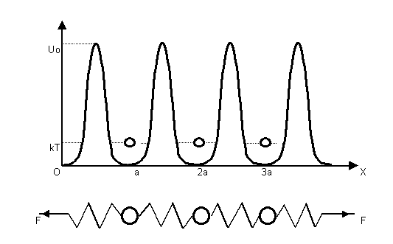
83 | Енергія активації є:
84 | Що з перерахованого найбільше змінює енергію активації:
85 | Корозія це …
86 | За механізмом корозію розрізняють…
87 | За характером пошкодження поверхні корозію розрізняють…
88 | За умовами протікання процесу корозію розрізняють…
89 | Локальна корозія буває…
90 | Суцільна корозія буває…
91 | Що є одним з найвпливовіших параметрів на процес корозії:
92 | Критерій Пілінга-Бедворта показує:
93 | Межі значень критерію Пілінга-Бедворта:
94 | Критерій Пілінга-Бедворта визначається за формулою:
95 | Згідно критерію Пілінга-Бедворта окісна плівка володіє задовільними захисними властивостями при:
96 | Згідно критерію Пілінга-Бедворта окісна плівка володіє незадовільними захисними властивостями при:
97 | Характерні представники металів з пористою окисною плівкою, що має низькі захисні властивості:
98 | Характерні представники металів з окисною плівкою, що розтріскується та втрачає свої захисні властивості:
99 | Характерні представники металів з окисною плівкою, що має задовільні захисні властивості:
100 | На якому малюнку зображено товщина окисної плівки, що визначається двома конкуруючими процесами – агресивним середовищем та її сколом?
101 | В яких сплавах та агресивних середовищах виявлено корозійне розтріскування?
102 | Про небезпеку корозійних процесів для подальшої експлуатації техніки можна судити:
103 | Які параметри корозії можна заміряти безпосередньо?
104 | Які зміни фізичних властивостей конструкційних матеріалів змінюються при корозійному пошкодженні?
105 | Дистанційний контроль яких експлуатаційних факторів дає змогу оцінити протікання корозії?
106 | Як можна оцінити чи не втратив вузол працездатність від корозійного пошкодження?
107 | Який метод оцінки корозії є найпоширенішим на практиці?
108 | Для виявлення ранніх стадій корозії найбільш ефективне застосування…
109 | Визначити склад продуктів корозії, визначити pH середовища, виявити анодні та катодні зони в умовах нерівновісної та локальної корозії та інше дозволяють …
110 | Який метод дозволяє діагностувати корозію не тільки на поверхні, але і в підповерхневих шарах та у важкодоступних зонах …
111 | Які прилади дозволяють зафіксувати зміни геометричних розмірів, зменшення товщини деталі під дією корозії до 0.1 мм …
112 | Найбільш об’єктивну інформацію про стан деталі чи конструкції після дії корозійного середовища на протязі заданого часу дає метод …
113 | Ідея якого методу полягає в порівнянні механічних характеристик …
114 | Осередковий показник корозії це …
115 | Глибинний показник корозії …
116 | Показник схильності матеріалу до корозії …
117 | Показник зміни маси матеріалу …
118 | Механічний показник корозії …
119 | Механічний показник корозії …
120 | Електричний показник корозії …
121 | На малюнку зображено…  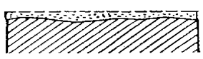
122 | На малюнку зображено…  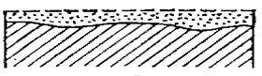
123 | На малюнку зображено…
124 | На малюнку зображено…
125 | На малюнку зображено…
126 | На малюнку зображено…
127 | На малюнку зображено…
128 | На малюнку зображено…
129 | На малюнку зображено…  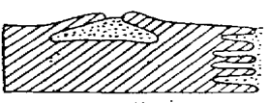
130 | В значній мірі на кінетику електрохімічної корозії впливають:
131 | Електрохімічна корозія розвивається при дії
132 | Явище електрохімічної корозії можна моделювати
133 | Головна причина локалізації анодного та катодного процесів?
134 | Класифікація чинників, що впливають на корозію:
135 | Наведені чинники відносять до чинників стану матеріалу:
136 | Наведені чинники відносять до чинників стану матеріалу:
137 | Наведені чинники відносять до чинників конструктивного виконання виробу:
138 | Наведені чинники відносять до чинників конструктивного виконання виробу:
139 | Наведені чинники відносять до чинників конструктивного виконання виробу:
140 | Наведені чинники відносять до технологічних чинників:
141 | Наведені чинники відносять до технологічних чинників:
142 | Наведені чинники відносять до технологічних чинників:
143 | Наведені чинники відносять до експлуатаційних чинників:
144 | Наведені чинники відносять до експлуатаційних чинників:
145 | Наведені чинники відносять до експлуатаційних чинників:
146 | Наведені чинники відносять до експлуатаційних чинників:
147 | Наведені чинники відносять до експлуатаційних чинників:
148 | Основні групи методів захистів матеріалів від корозії:
149 | До захисту матеріалів від корозії впливом на матеріал відносять:
150 | До захисту матеріалів від корозії впливом на середовище і умови експлуатації відносять:
151 | До захисту матеріалів від корозії комбінованим впливом відносять:
152 | Складовими захисту матеріалів від корозії легуванням є:
153 | Складовими захисту матеріалів від корозії обробкою поверхні є:
154 | Складовими захисту матеріалів від корозії захисними покриттями є:
155 | Складовими захисту від корозії раціональним конструюванням є:
156 | Складовими захисту від корозії електрохімічним захистом є:
157 | Складовими захисту від корозії герметизацію є:
158 | Складовими захисту від корозії сушкою повітря є:
159 | Складовими захисту від корозії створенням штучних середовищ є:
160 | Складовими комбінованого впливу захисту від корозії:
161 | Зменшення агресивності середовища для захисту від корозії може бути реалізовано:
162 | Електрохімічний захист від корозії…
163 | Захисні покриття …
164 | Захисні покриття за призначенням розділяють…
165 | Захисні покриття за терміном експлуатації розділяють…
166 | Захисні покриття за способом нанесення розділяють…
167 | Захисні покриття за видом розділяють…
168 | До взаємодії поверхні деталі з твердими тілами, потоками рідин та газів відносять:
169 | Взаємодії поверхні деталі з твердими тілами, потоками рідин та газів призводить:
170 | Показники пошкодження поверхні поділяють:
171 | До показників стану поверхні деталі відносять:
172 | До функціональних показників деталі відносять:
173 | До функціональних показників деталі відносять:
174 | Зношування це…
175 | Зношування це…
176 | До форм зношування відносять …
177 | Фретинг-корозія це…
178 | Ерозія це…
179 | Ерозія це…
180 | На явищі ерозії засновані …
181 | Кавітація це…
182 | На малюнку зображено?  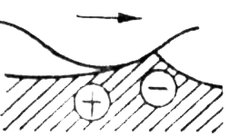
183 | На малюнку зображено?  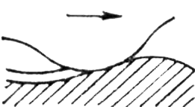
184 | На малюнку зображено?
185 | На малюнку зображено?  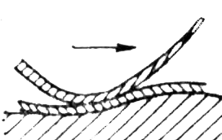
186 | На малюнку зображено?  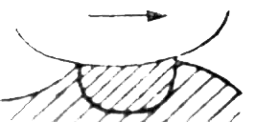
187 | Провідним процесом при терті є…
188 | В залежності від конкретних умов, температура при терті може …
189 | В зв’язку з неоднорідністю теплового поля в просторі та часі слід розглядати …
190 | Крім власне температури, на кінетику зношування при терті буде впливати …
191 | Крім власне температури, на кінетику зношування значна роль належить …
192 | Головна особливість нормального зношування при терті …
193 | Мастила …
194 | Зношування буває …
195 | Механічне зношування буває …
196 | Молекулярно-механічне зношування буває …
197 | Корозійно-механічне зношування буває …
198 | Абразивним зношуванням …
199 | Абразивні частинки можуть потрапити в зону тертя
200 | Основні шляхи для уникнення абразивного зношування:

